[Bài tập] Trong phần này, chúng ta sẽ mô tả giải thuật để xếp hạng sinh viên dựa theo điểm số.Bắt đầu, chúng ta cho phép nhập vào điểm số của học viên trên thang điểm 100. Sau đó sẽ phân loại học viên theo các khoảng khác nhau, bao gồm:

* Nếu điểm => 75         -           Loại A
* Nếu 60 <= điểm < 75 -           Loại B
* Nếu 45 <= điểm < 60 -           Loại C
* Nếu 35 <= điểm < 45 -           Loại D
* Nếu điểm < 35           -           Loại E

Flowchart

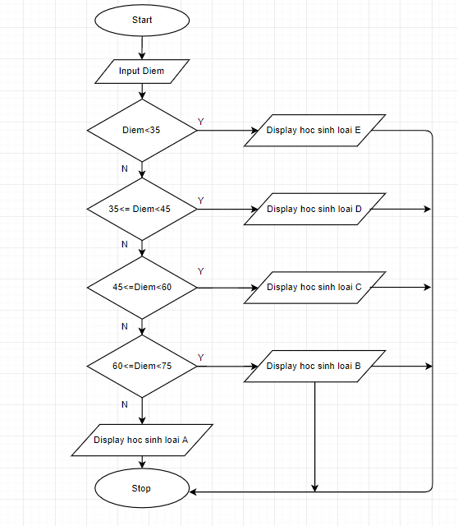

* Pseudo-code

Begin

Input Diem

If Diem < 35 then

Display Hoc sinh loai E;

Else

If 35<= Diem<45 then

Display Hoc sinh loai D;

Else

If 45<= Diem<60 then

Display Hoc sinh loai C;

Else

If 60<=Diem<75 then

Display Hoc sinh loai B;

Else

Display Hoc sinh loai A;

End